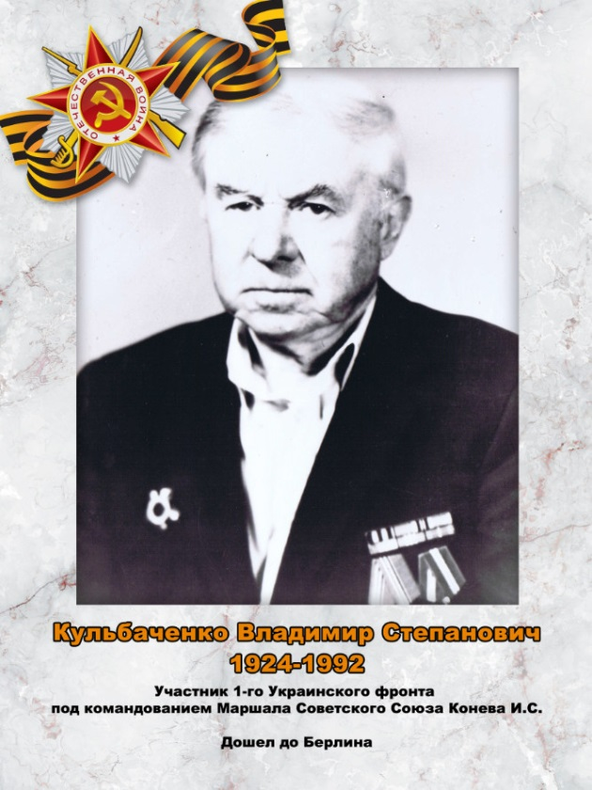
Кульбаченко Владимир Степанович, родился в 1924 г. в с. Куйбышевка - Восточная Амурской области. Участник Великой Отечественной войны. Проживал в г. Углегорске Сахалинской области. Работал машинистом. Арестован 30.06.1950 г. Осужден в 1951 г. "тройкой" по ст. 58-10 УК РСФСР к 10 ГЛС. Наказание отбывал на Сахалине и Чукотке. В 1954 г. действия по ст. 58-10 УК РСФСР переквалифицированы по ст. 204 УК РСФСР. Освобожден 03.01.1955 г. Награжден орденом Отечественной войны 2-й ст., медалями "За победу над Германией в Великой Отечественной войне 1941-1945 гг." И юбилейными, нагрудными знаками "Победитель социалистического соревнования", "Ударник девятой пятилетки". В 1980 г. присвоено звание "Ветеран труда".

